Soudure cable d’alimentation

Fermeture boitier

Fermeture boitier

Emballage

Test general

/!\ Non retour

Rechargement de la batterie

Assemblage “SKY Relay”

Assemblage “SKY Grip”

Test fonctionnel du système de cartes

Fabrication cable d’alimentation

Programmation firmware

Programmation firmware

Soudure composants

Soudure cable d’alimentation

Qualification capteur

Soudure capteur

**Grip flow**

Pré intégration cable d’alimentation

Fabrication cable d’alimentation

**Liste des étapes de réalisation d’un shortkey**

Test d’assemblage

**Relay flow**

**Common flow**

Fabrication PCBs

Fabrication des boitiers

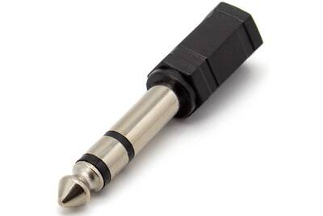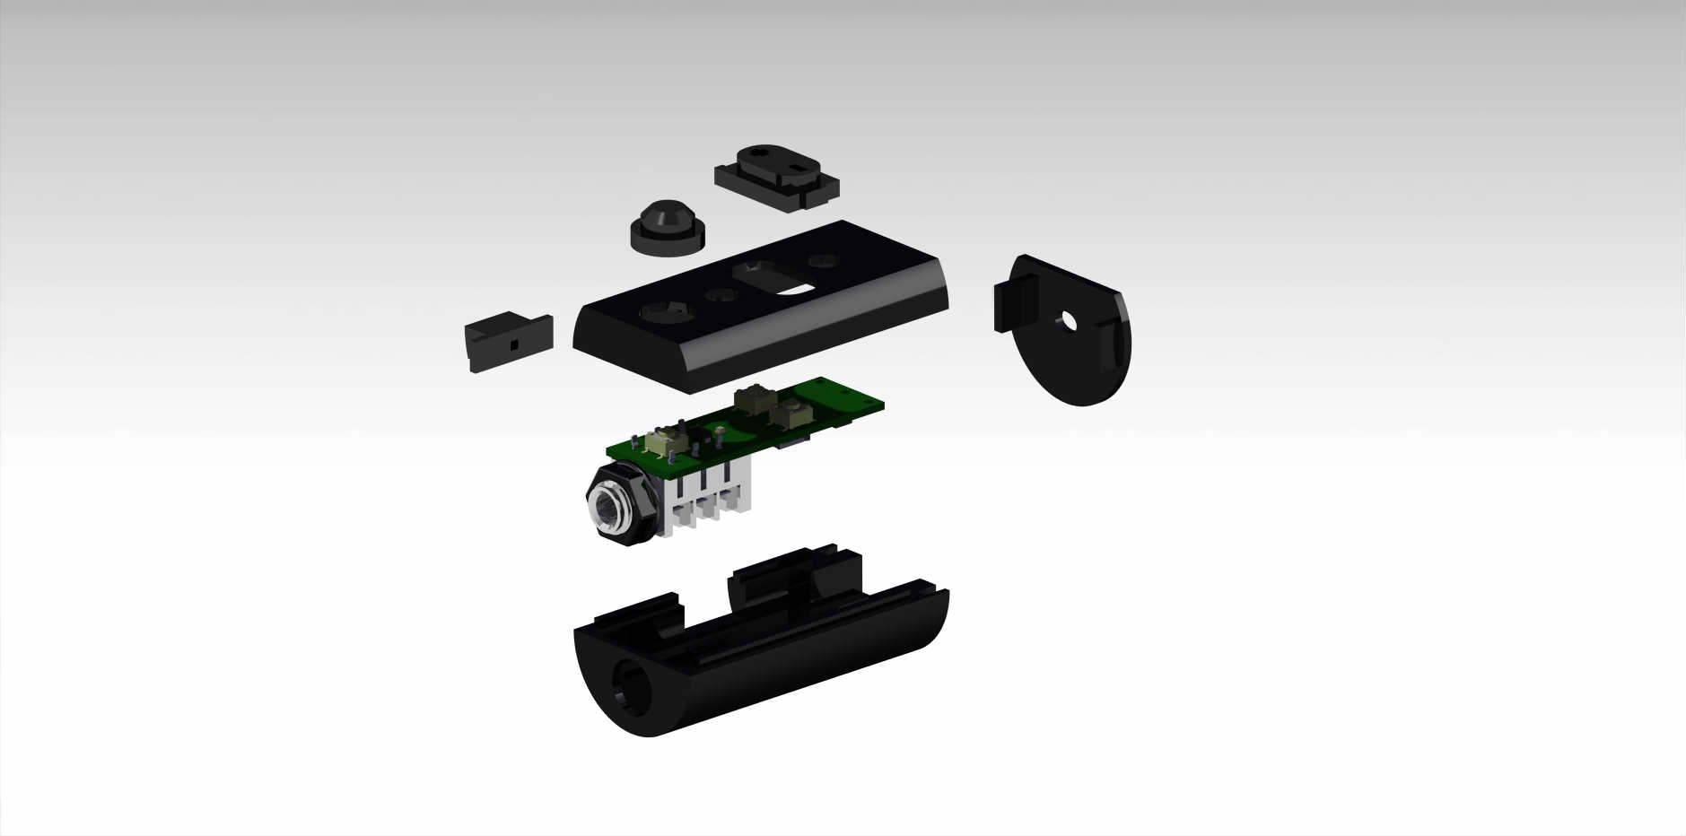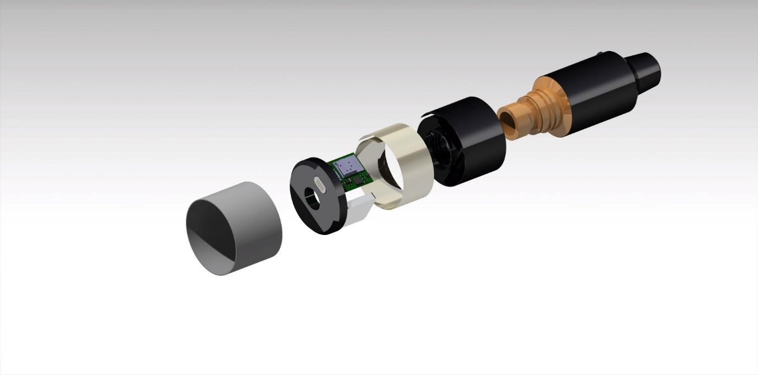

**Câble d’alimentation**

* À faire par qui?

**Câble d’alimentation**

* à faire par qui ?

**Connecteur bloc alimentation**

**Frame top**

* Fab I3D par ? (ext)

**Frame cap**

* Fab I3D par ? (ext)

**Frame bottom**

* Fab I3D par ? (ext)

**Slide Button**

* Fab I3D par ? (ext)

**Main Button**

* Fab I3D par ? (ext)

**Sens Button**

* Fab I3D par ? (ext)

**Sky Supply**

* Li-Ion polymère

**Frame gate**

* Connecteur magnétique

**Frame cover**

* Gaine ThR

**Frame**

* Fab I3D par ? (ext)

**Capteur FSR**

* fourniture en Chine

**Frame Cap**

* Fab I3D par ? (ext)

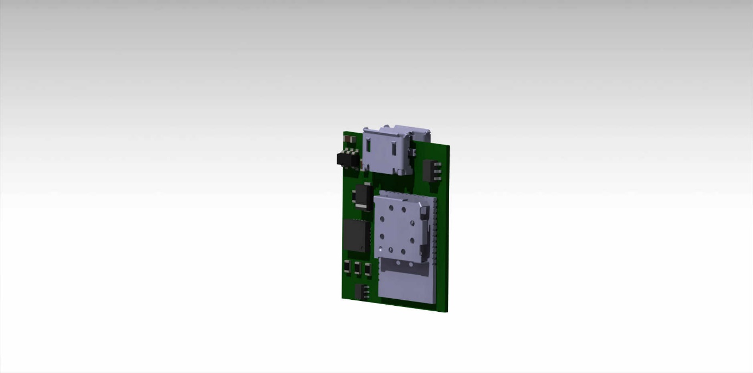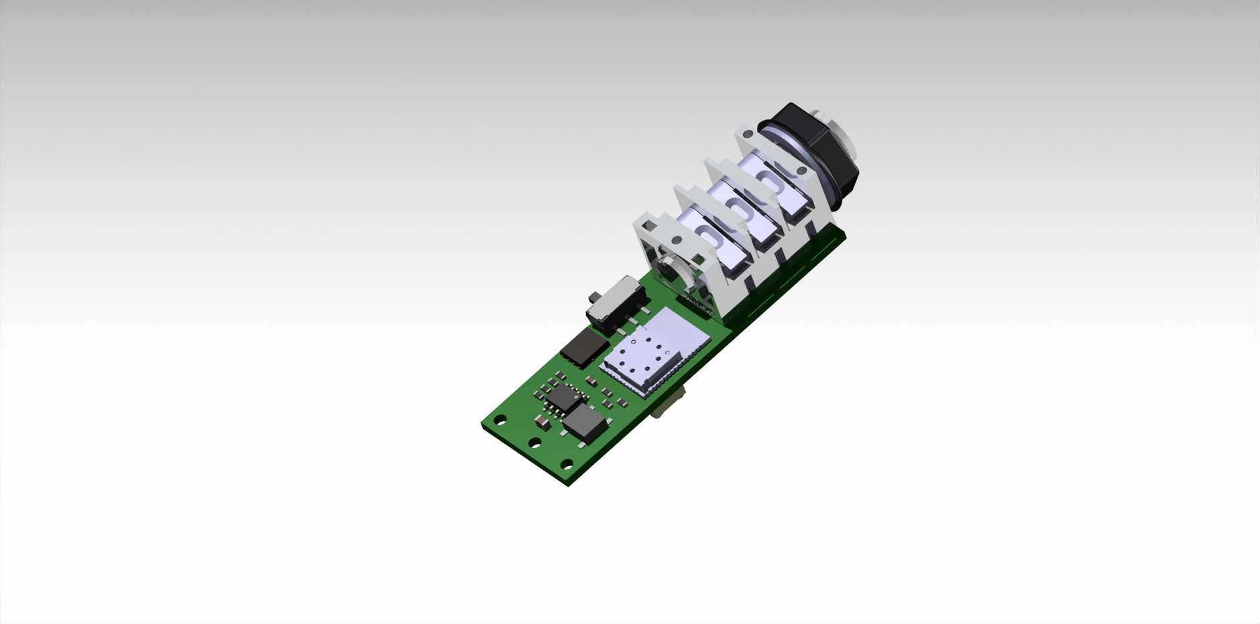

**PCB SKY_G**

* Fab pcb par ? (ext)
* Placement CMP par ? (ext out mixte ?)

**PCB SKY_R**

* Fab pcb par ? (ext)
* Placement CMP par ? (ext out mixte ?)